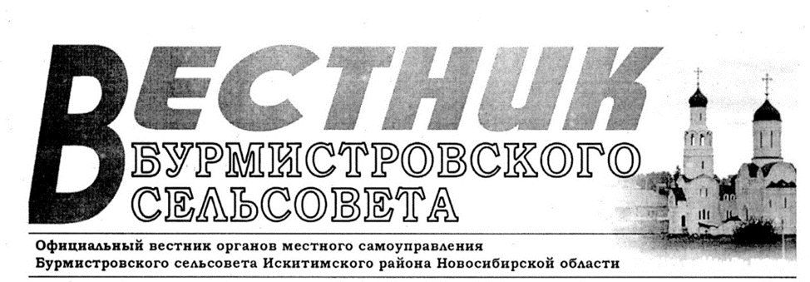

№ 08 (142) от 02 июня 2025

**АДМИНИСТРАЦИЯ БУРМИСТРОВСКОГО СЕЛЬСОВЕТА**

**ИСКИТИМСКОГО РАЙОНА НОВОСИБИРСКОЙ ОБЛАСТИ**

**ПОСТАНОВЛЕНИЕ**

30.05.2025 № 26/76.002

д. Бурмистрово

Об определении размера

земельных долей, выраженных

в гектарах или балло-гектарах,

в виде простой правильной дроби

В целях определения размера земельных долей на земельные участки из земель сельскохозяйственного назначения, находящихся в общей долевой собственности, выраженных в гектарах или балло-гектарах, в виде простой правильной дроби в соответствии с пунктом 4 статьи 15, пунктом 8 статьи 19.1 Федерального закона от 24.07.2002 №101-ФЗ «Об обороте земель сельскохозяйственного назначения», постановлением Правительства Российской Федерации от 16.09.2020 № 1475 «Об утверждении Правил определения размеров земельных долей, выраженных в гектарах или балло-гектарах, в виде простой правильной дроби», администрация Бурмистровского сельсовета Искитимского района Новосибирской области

**ПОСТАНОВЛЯЕТ:**

1. Определить размеры земельных долей в праве общей долевой собственности на земельный участок с кадастровым номером 54:07:047403:572, площадью 25549913 кв.м., местоположение: Новосибирская область, р-н Искитимский, Бурмистровский сельсовет:

|  |  |  |  |  |
| --- | --- | --- | --- | --- |
| № | ФИО  правообладателя | Размер земельной доли  (га) | № государственной регистрация права | Простая правильная дробь земельной доли |
| 1 | Чумак Сергей Николаевич | 4,9 | 54:07:047403:572-54/177/2025-23б от 20.02.2025 | 5/25549913 |
| 2 | Горбачева Людмила Ивановна | 9,8 | 54:07:047403:572-54/177/2025-234 от 12.02.2025 | 10/25549913 |
| 3 | Смирнова Галина Сергеевна | 9,8 | 54:07:047403:572-54/163/2024-228 от 05.12.2024 | 10/25549913 |
| 4 | Ярыга Василий Николаевич | 9,8 | 54:07:047403:572-54/163/2024-176 от 15.08.2024 | 10/25549913 |
| 5 | Варава Леонид Владимирович | 4,9 | 54:07:047403:572-54/177/2024-173 от 23.07.2024 | 5/25549913 |
| 6 | Усов Егор Сергеевич | 4,9 | 54:07:047403:572-54/177/2024-171 от 23.07.2024 | 5/25549913 |
| 7 | Усов Егор Сергеевич | 4,9 | 54:07:047403:572-54/177/2024-170 от 23.07.2024 | 5/25549913 |
| 8  Июнь 2025  2 | Варава Леонид Владимирович | 9,8 | 54:07:047403:572-54/129/2024-168 от 19.07.2024 | 10/25549913 |
| 9 | Варава Леонид Владимирович | 4,9 | 54:07:047403:572-54/129/2024-166 от 18.07.2024 | 5/25549913 |
| 10 | Горбачева Людмила Ивановна | 9,8 | 54:07:047403:572-54/177/2024-152 от 10.06.2024 | 10/25549913 |
| 11 | Ефименко Сергей Валентинович | 9,8 | 54:07:047403:572-54/163/2024-151 от 05.06.2024 | 10/25549913 |
| 12 | Ефименко Виктория Викторовна | 9,8 | 54:07:047403:572-54/163/2024-150 от 05.06.2024 | 10/25549913 |
| 13 | Ефименко Александра Ивановна | 9,8 | 54:07:047403:572-54/163/2024-149 от 04.06.2024 | 10/25549913 |
| 14 | Лукьяненко Юрий Владимирович | 4,9 | 54:07:047403:572-54/177/2024-128 от 02.02.2024 | 5/25549913 |
| 15 | Павленко Лидия Богдановна | 9,8 | 54:07:047403:572-54/163/2023-99 от 16.08.2023 | 10/25549913 |
| 16 | Варава Леонид Владимирович | 4,9 | 54:07:047403:572-54/170/2023-98 от 02.08.2023 | 5/25549913 |
| 17 | Варава Леонид Владимирович | 4,9 | 54:07:047403:572-54/170/2023-94 от 31.07.2023 | 5/25549913 |
| 18 | Павленко Валентина Александровна | 13,07 | 54:07:047403:572-54/170/2022-78 от 26.07.2022 | 13/25549913 |
| 19 | Палвенко Иван Александрович | 3,26 | 54:07:047403:572-54/163/2022-77 от 17.06.2022 | 3/25549913 |
| 20 | Ефимова Любовь Николаевна | 9,8 | 54:07:047403:572-54/163/2022-74 от 21.03.2022 | 10/25549913 |
| 21 | Иванова Людмила Александровна | 19,6 | 54:07:047403:572-54/163/2021-72 от 15.12.2021 | 20/25549913 |
| 22 | Остертаг Антонина Ивановна | 9,8 | 54:07:047403:572-54/163/2021-50 от 12.04.2021 | 10/25549913 |
| 23 | Целябини Людмила Алексеевна | 9,8 | 54:07:047403:572-54/008/2019-45 от 24.07.2019 | 10/25549913 |
| 24 | Болотова Анастасия Александровна | 3,26 | 54:07:047403:572-54/008/2018-38 от 13.08.2018 | 3/25549913 |
| 25 | Болотова Дарья Александровна | 3,26 | 54:07:047403:572-54/008/2018-37 от 13.08.2018 | 3/25549913 |
| 26 | Люмина Екатерина Филипповна | 3,26 | 54:07:047403:572-54/008/2017-19 от 27.11.2017 | 3/25549913 |
| 27 | Юрганов Владимир Васильевич | 9,8 | 54:07:047403:572-54/008/2017-14 от 18.08.2017 | 10/25549913 |
| 28 | Кунгурцева Наталья Александровна | 9,8 | 54-54/008-54/001/706/2016-245/1 от 08.12.2016 | 10/25549913 |
| 29 | Вагин Перт Викторович | 9,8 | 54-54/008-54/008/018/2016-64/1 от 27.06.2016 | 10/25549913 |
| 30 | Бабиков Виктор Трофимович | 9,8 | 54-54/008-54/008/010/2016-163/1 от 15.03.2016 | 10/25549913 |
| 31 | Косарев Александр Алексеевич | 9,8 | 54-54/008-54/008/039/2015-61/1 от 08.10.2015 | 10/25549913 |
| 32 | Фомина Любовь Михайловна | 4,9 | 54-54/008-54/008/028/2015-82/1 от 29.05.2015 | 5/25549913 |
| 33 | Фомин Андрей Сергеевич | 4,9 | 54-54/008-54/008/028/2015-81/1 от 28.05.2015 | 5/25549913 |
| 34 | Синчишина Татьяна Васильевна | 4,9 | 54-54/008-54/004/019/2015-717 от 15.04.2015 | 5/25549913 |
| 35 | Синчишина Татьяна Васильевна | 9,8 | 54-54/008-54/008/018/2015-666/1 от 25.03.2015 | 10/25549913 |
| 36 | Зайцева Нина Александровна | 9,8 | 54-54-08/063/2014-237 от 30.12.2014 | 10/25549913 |
| 37 | Власов Дмитрий Николаевич | 9,8 | 54-54-08/01/2014-163 от 05.02.2014 | 10/25549913 |
| 38 | Куркова Надежда Васильевна | 9,8 | 54-54-08/052/2013-498 от 08.11.2013 | 10/25549913 |
| 39 | Зайцев Андрей Юрьевич | 9,8 | 54-54-08/051/2013-123 от 04.10.2013 | 10/25549913 |
| 40 | Зайцева Клавдия Афанасьевна | 9,8 | 54-54-08/038/2013-972 от 27.09.2013 | 10/25549913 |
| 41 | Юрганова Любовь Ивановна | 6,53 | 54-54-08/039/2013-490 от 29.08.2013 | 7/25549913 |
| 42 | Зайцев Юрий Степанович | 9,8 | 54-54-08/039/2013-439 от 26.08.2013 | 10/25549913 |
| 43 | Александрова Зинаида Константиновна | 9,8 | 54-54-08/038/2013-125 от 18.07.2013 | 10/25549913 |
| 44 | Космынин Владимир Васильевич | 9,8 | 54-54-08/049/2012-407 от 25.10.2012 | 10/25549913 |
| 45 | Космынина Ирма Абрамовна | 9,8 | 54-54-08/049/2012-414 от 24.10.2012 | 10/25549913 |
| 46 | Хорт Александр Александрович | 3,27 | 54-54-08/023/2012-562 от 26.04.2012 | 3/25549913 |
| 47 | Космынина Нина Александровна | 3,27 | 54-54-08/023/2012-562 от 26.04.2012 | 3/25549913 |
| 48 | Дука Петр Федорович | 9,8 | 54-54-08/020/2012-746 от 24.04.2012 | 10/25549913 |
| 49 | Ефименко Александра Ивановна | 9,8 | 54-54-08/079/2011-221 от 13.01.2012 | 10/25549913 |
| 50 | Кирдячкина Елена Куприяновна | 9,8 | 54-54-08/079/2011-233 от 11.01.2012 | 10/25549913 |
| 51 | Хорт Александр Александрович | 3,27 | 54-54-08/061/2011-483 от 25.11.2011 | 3/25549913 |
| 52 | Костромина Нина Александровна | 3,27 | 54-54-08/061/2011-483 от 25.11.2011 | 3/25549913 |
| 53 | Бурмистрова Наталья Абрамовна | 9,8 | 54-54-08/032/2010-618 от 01.07.2010 | 10/25549913 |
| 54 | Малюта Владимир Александрович | 9,8 | 54-54-08/002/2005-28 от 01.03.2005 | 10/25549913 |

1. Опубликовать настоящее постановление в официальном печатном издании «Вестник Бурмистровского сельсовета» и разместить на официальном сайте администрации Бурмистровского сельсовета Искитимского района Новосибирской области.

Июнь 2025

3

1. По истечении 30 дней с даты опубликования, постановление направить в Управление Федеральной службы государственной регистрации, кадастра и картографии по Новосибирской области.
2. Контроль за исполнением настоящего постановления оставляю за собой.

СОВЕТ ДЕПУТАТОВ БУРМИСТРОВСКОГО СЕЛЬСОВЕТА

ИСКИТИМСКОГО РАЙОНА НОВОСИБИРСКОЙ ОБЛАСТИ

шестого созыва

Июнь 2025

4

РЕШЕНИЕ

шестьдесят четвертой очередной сессии

д.Бурмистрово

от 30.05.2025 года № 181

О внесении изменений в решение Совета депутатов Бурмистровского сельсовета

Искитимского района Новосибирской области от 11.11.2021 № 58 "Об утверждении

Положения о муниципальном жилищном контроле на территории Бурмистровского

сельсовета Искитимского района Новосибирской области"

(с изменениями от 09.02.2022 №77, от 18.07.2022 №98, от 13.10.2023 №137)

Согласно Федеральному закону от 06.10.2003 № 131-ФЗ «Об общих принципах организации местного самоуправления в Российской Федерации», Совет депутатов Бурмистровского сельсовета Искитимского района Новосибирской области

**РЕШИЛ:**

1. Внести в решение Совета депутатов Бурмистровского сельсовета Искитимского района Новосибирской области от 11.11.2021года № 58 " Об утверждении Положения о муниципальном жилищном контроле на территории Бурмистровского сельсовета Искитимского района Новосибирской области " следующие изменения:

1.1. В Положение о муниципальном жилищном контроле на территории Бурмистровского сельсовета Искитимского района Новосибирской области:

1.1.1. пункт 3.4.7. исключить;

1.1.2. пункт 3.4.8. исключить;

1.1.3. пункт 3.4.9. исключить;

1.1.4. пункт 3.4.10. исключить.

2. Опубликовать настоящее решение в периодическом печатном издании «Вестник Бурмистровского сельсовета» и разместить на официальном сайте Бурмистровского сельсовета Искитимского района Новосибирской области

3. Настоящее решение вступает в силу после его опубликования.

СОВЕТ ДЕПУТАТОВ БУРМИСТРОВСКОГО СЕЛЬСОВЕТА

ИСКИТИМСКОГО РАЙОНА НОВОСИБИРСКОЙ ОБЛАСТИ

шестого созыва

РЕШЕНИЕ

шестьдесят четвертой очередной сессии

д.Бурмистрово

от 30.05.2025 года № 182

О внесении изменений в решение Совета депутатов Бурмистровского сельсовета

Искитимского района Новосибирской области от 11.11.2021года № 60 "Об утверждении Положения о муниципальном контроле в области охраны и использования особо

охраняемых природных территорий Бурмистровского сельсовета Искитимского района Новосибирской области" (с изменениями от 13.10.2023 №138)

В соответствии с Федеральным законом от 06.10.2003г. №131-ФЗ "Об общих принципах организации местного самоуправления в Российской Федерации" Совет депутатов Бурмистровского сельсовета Искитимского района Новосибирской области

**РЕШИЛ:**

1. Внести в решение Совета депутатов Бурмистровского сельсовета Искитимского района Новосибирской области от 11.11.2021года № 60 " Об утверждении Положения о муниципальном контроле в области охраны и использования особо охраняемых природных территорий Бурмистровского сельсовета Искитимского района Новосибирской области" следующие изменения:

1.1. В Положение о муниципальном жилищном контроле на территории Бурмистровского сельсовета Искитимского района Новосибирской области:

1.1.1. пункт 3.4.7. исключить;

1.1.2. пункт 3.4.8. исключить;

1.1.3. пункт 3.4.9. исключить;

1.1.4. пункт 3.4.10. исключить.

2. Опубликовать настоящее решение в периодическом печатном издании «Вестник Бурмистровского сельсовета» и разместить на официальном сайте Бурмистровского сельсовета Искитимского района Новосибирской области

Июнь 2025

5

3. Настоящее решение вступает в силу после его опубликования.

СОВЕТ ДЕПУТАТОВ БУРМИСТРОВСКОГО СЕЛЬСОВЕТА

ИСКИТИМСКОГО РАЙОНА НОВОСИБИРСКОЙ ОБЛАСТИ

шестого созыва

РЕШЕНИЕ

шестьдесят четвертой очередной сессии

д.Бурмистрово

от 30.05.2025 года № 183

О внесении изменений в решение Совета депутатов Бурмистровского сельсовета Искитимского района Новосибирской области от 11.11.2021года № 59 "Об утверждении Положения о муниципальном контроле в сфере благоустройства на территории Бурмистровского сельсовета Искитимского района Новосибирской области" (с изменениями от 13.10.2023 №134)

В соответствии с Федеральным законом от 06.10.2003г. №131-ФЗ "Об общих принципах организации местного самоуправления в Российской Федерации" Совет депутатов Бурмистровского сельсовета Искитимского района Новосибирской области

**РЕШИЛ:**

1. Внести в решение Совета депутатов Бурмистровского сельсовета Искитимского района Новосибирской области от 11.11.2021года № 59 " Об утверждении Положения о муниципальном контроле в сфере благоустройства на территории Бурмистровского сельсовета Искитимского района Новосибирской области" следующие изменения:

1.1. В Положение о муниципальном жилищном контроле на территории Бурмистровского сельсовета Искитимского района Новосибирской области:

1.1.1. пункт 3.4.7. исключить;

1.1.2. пункт 3.4.8. исключить;

1.1.3. пункт 3.4.9. исключить;

1.1.4. пункт 3.4.10. исключить.

2. Опубликовать настоящее решение в периодическом печатном издании «Вестник Бурмистровского сельсовета» и разместить на официальном сайте Бурмистровского сельсовета Искитимского района Новосибирской области

3. Настоящее решение вступает в силу после его опубликования

СОВЕТ ДЕПУТАТОВ БУРМИСТРОВСКОГО СЕЛЬСОВЕТА

ИСКИТИМСКОГО РАЙОНА НОВОСИБИРСКОЙ ОБЛАСТИ

шестого созыва

РЕШЕНИЕ

шестьдесят четвертой очередной сессии

д.Бурмистрово

от 30.05.2025 года № 184

О внесении изменений в решение Совета депутатов Бурмистровского сельсовета

Искитимского района Новосибирской области от 26.11.2021года № 64 "Об утверждении Положения о муниципальном контроле на автомобильном транспорте, городском наземном электрическом транспорте и в дорожном хозяйстве в границах населенных пунктов Бурмистровского сельсовета Искитимского района Новосибирской области"

(с изменениями от 13.10.2023 №140)

В соответствии с Федеральным законом от 06.10.2003г. №131-ФЗ "Об общих принципах организации местного самоуправления в Российской Федерации" Совет депутатов Бурмистровского сельсовета Искитимского района Новосибирской области

**РЕШИЛ:**

1. Внести в решение Совета депутатов Бурмистровского сельсовета Искитимского района Новосибирской области от 26.11.2021года № 64 "Об утверждении Положения о муниципальном контроле на автомобильном транспорте, городском наземном электрическом транспорте и в дорожном хозяйстве в границах населенных пунктов Бурмистровского сельсовета Искитимского района Новосибирской области" следующие изменения:

Июнь 2025

6

1.1. В Положение о муниципальном жилищном контроле на территории Бурмистровского сельсовета Искитимского района Новосибирской области:

1.1.1. пункт 3.4.7. исключить;

1.1.2. пункт 3.4.8. исключить;

1.1.3. пункт 3.4.9. исключить;

1.1.4. пункт 3.4.10. исключить.

2. Опубликовать настоящее решение в периодическом печатном издании «Вестник Бурмистровского сельсовета» и разместить на официальном сайте Бурмистровского сельсовета Искитимского района Новосибирской области

3. Настоящее решение вступает в силу после его опубликования.

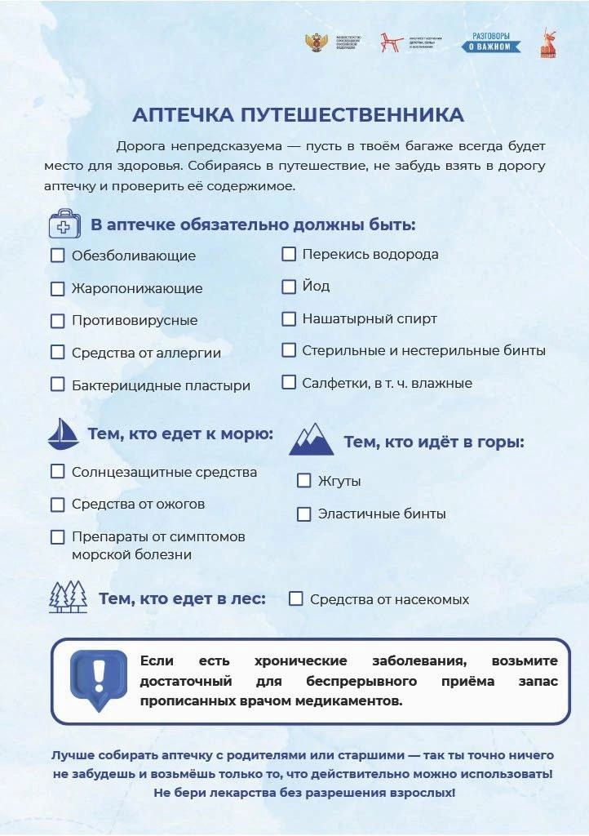

Традиционно, пора массовых отпусков приходится на май-август. Собираясь в путешествие, не забудьте взять в дорогу аптечку, перед этим проверив ее содержимое  
В случае, если Вы стали очевидцем происшествия, или сами попали в беду, помните, необходимо позвонить по телефонам: 112 – единый телефон службы спасения, т. 20-121, 8 913 703 71 12 - телефон ЕДДС Искитимского района  
[#ЕддсИскитимскийРайон](https://vk.com/feed?q=%23%D0%95%D0%B4%D0%B4%D1%81%D0%98%D1%81%D0%BA%D0%B8%D1%82%D0%B8%D0%BC%D1%81%D0%BA%D0%B8%D0%B9%D0%A0%D0%B0%D0%B9%D0%BE%D0%BD&section=search)[#ЦентрЗащитыНаселения](https://vk.com/feed?q=%23%D0%A6%D0%B5%D0%BD%D1%82%D1%80%D0%97%D0%B0%D1%89%D0%B8%D1%82%D1%8B%D0%9D%D0%B0%D1%81%D0%B5%D0%BB%D0%B5%D0%BD%D0%B8%D1%8F&section=search)[#Искитимскийрайон](https://vk.com/feed?q=%23%D0%98%D1%81%D0%BA%D0%B8%D1%82%D0%B8%D0%BC%D1%81%D0%BA%D0%B8%D0%B9%D1%80%D0%B0%D0%B9%D0%BE%D0%BD&section=search)[#МЧС](https://vk.com/feed?q=%23%D0%9C%D0%A7%D0%A1&section=search)#112

|  |  |  |
| --- | --- | --- |
| *ВБ* | Адрес учредителя:  633246, Новосибирская область, Искитимский район, д.Бурмистрово, ул.Центральная, 22аТел.8 383 43 74182 | Тираж 10 экз  Распространяется бесплатно  http://burmistrovsky.nso.ru/ |